**Структурная схема микрокомпьютера**

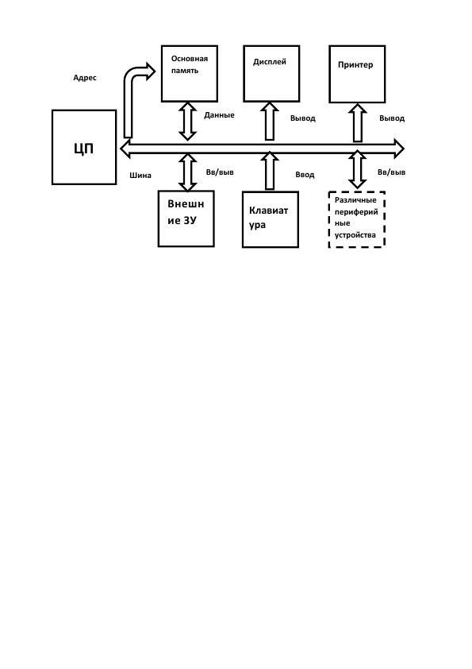

**Адрес**

**Принтер**

**Шина**

**Ввод**

**Вв/выв**

**Вв/выв**

**Данные**

**Вывод**

**Вывод**

**Различные периферийные устройства**

**Клавиатура**

**Внешние ЗУ**

**Дисплей**

**Основная память**

**ЦП**